附件1
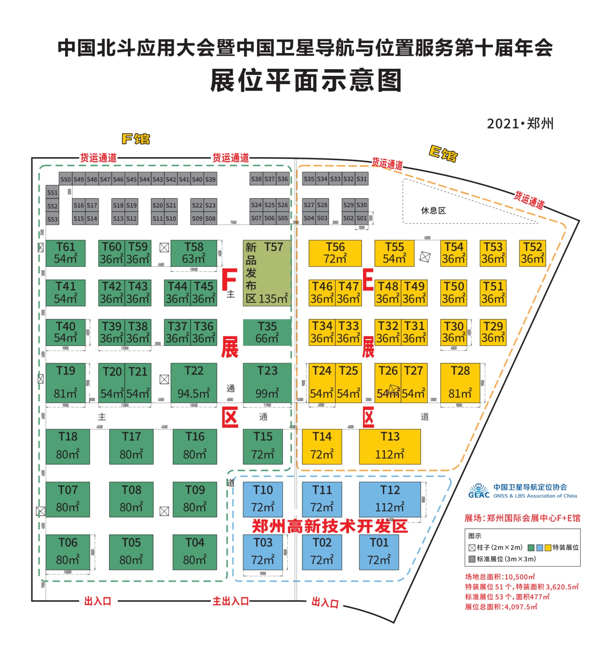

附件2
中国北斗应用大会暨中国卫星导航与位置服务第十届年会参展确认书
单位名称
通讯地址 |  |  |  | 传真
联 系 人 |  |  |  | 职务
座 机 |  |  |  | 手机
E-mail |  |  |  | 网址
展 位 号 |  | 面积 |  | 合计 | 元
标展门楣名称
标展搭建需求
汇款信息：  开户名称：中国卫星导航定位协会  开户银行：中信银行北京分行营业部  银行账号：7111 0101 8260 0296 340  地址：北京市海淀区莲花池西路28号 用途：展位费 |  |  |  | 负责人或分管负责人签字：  （公章）  年 月 日
请选择开具发票种类：
□增值税普通发票 税务证号：
□增值税专用发票，需提供以下开票信息：
单位名称： 开户银行：
银行账号： 税务证号：
地 址： 电 话：
会刊简介：
1.请提供参展单位简介及产品简介用于 “会刊”宣传（A4纸 1页，小4号 宋体）；2.单位LOGO（JPG格式、AI格式）；
请将会刊简介于8月20日前发送电子版至协会博览会邮箱。
请将“参展确认书”发至协会邮箱，7日内支付展位费。
联系人：梁雯霏（010）68185060 13520788263（同微信）
王 燕（010）85896050 13011219183（同微信）
附件3

新产品发布会报名表
单位名称
发布会题目
姓 名 |  | 职务/职称
手机号 |  | 微信号
E-mail
备 注
请将报名表于8月20日前发到联系人手机并确认。PPT提前发至协会邮箱。
联系人：梁雯霏（010）68185060 13520788263（同微信）
王 燕（010）85896050 13011219183（同微信）

